Правительство Российской Федерации

Федеральное государственное автономное образовательное учреждение

высшего профессионального образования

«Национальный исследовательский университет

“Высшая школа экономики”»

Жалкова Наталия Евгеньевна

**GUI – интерфейс для пакета Neural Networks ToolBox программной среды Матлаб**

Отчет студента 2 курса бакалавриата группы №НТ-6

по лабораторной работе №1

Москва 2016

Работа Жалковой Наталии, группа НТ-6 по теме “GUI – интерфейс для пакета Neural Networks ToolBox программной среды Матлаб”.

Вариант 4.

**Цель работы:**

Изучение основных средств и основ работы с GUI-интерфейсом пакета Neural Networks ToolBox программной среды Матлаб 7.

**Задание:**

1) изучить структуру основного окна пакета по описанию лабораторной работы «Аведьян Галушкин Лаб. раб. №1.pdf»

2) освоить работу с инструментальными средствами GUI-интерфейса

3) сформировать необходимую информацию

4) создать нейронную сеть

5) провести обучение, моделирование и адаптацию перцептрона для аппроксимации функции, взятой из таблицы 1

6) составить отчёт, содержащий описание всех выполняемых действий, объяснение построенных графиков и выводы по работе.

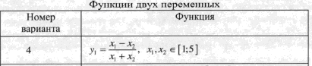

**Выполнение работы:**

Вводим команду nntool, вызывая GUI-интерфейс NNTool.

Выберем значения x1 и x2 в заданных границах. Запишем их в качестве матрицы 2х9, где первая строка – значения x1, а вторая – значения x2.

p = [1 2.5 5 1.7 3.1 4.3 2.1 3.8 1.1; 4.6 3 1.3 3.7 5 4.3 1 2.6 4.2]

Это будут вектор значений входов(input). С помощью цикла for в матлабе узнаем значения функции y при этих девяти значениях и запишем их в вектор t = [-0.6429 -0.0909 0.5873 -0.3704 -0.2346 0 0.3548 0.1875 -0.5849] – вектор цели(target)

Создадим input и target с соответствующими значениями с помощью функции New Data. Затем создаем новую нейросеть типа перцептрон с помощью кнопки New Network.

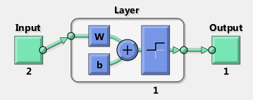

Выполняется обучение нейросети с помощью закладки Train в окне нейросети. Вводим информацию об обучающих последовательностях. Нажимаем кнопку Train Network, что вызовет обучение сети. На полученном графике можно увидеть изменение ошибки сети в процессе обучения.

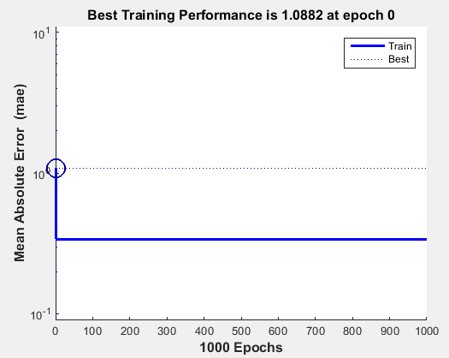

Вывод перцептрона состоит из нулей, поэтому график имеет такой вид. В то же время, если создать нейросеть вида Feed-forward backprop, как указано в методичке, то мы получаем изменяющийся график изменения ошибки сети в процессе обучения.

Схема:

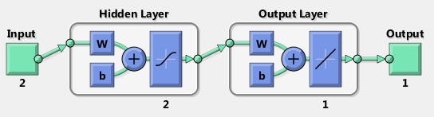

Изменение ошибки сети в процессе обучения:

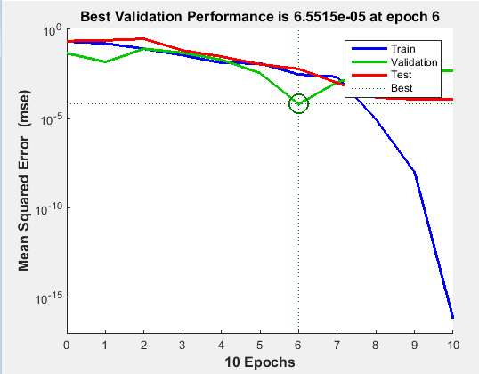

Окно состояния обучения:

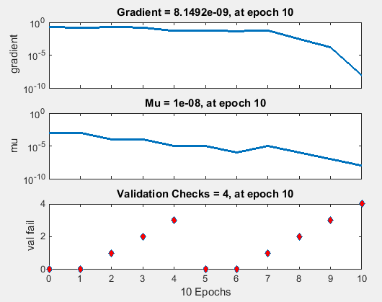

Окно линейной регрессии между выходом НС и целями:

